Swisspearl Wellplatte W 177-6.5

Swisspearl

Eigenschaften

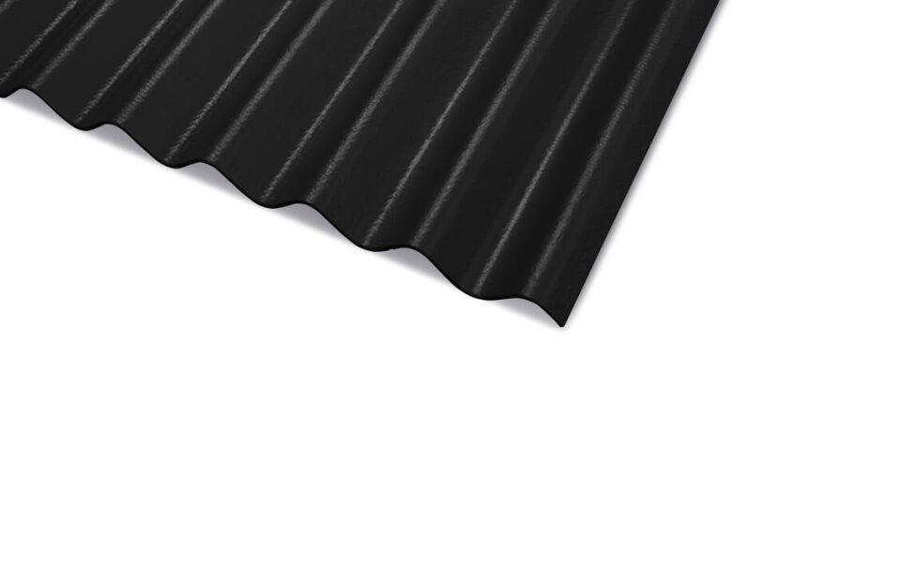

Farbton

braun, dunkelbraun, grau, hellgrau, rot, schwarz

Oberfläche

glatt, unbeschichtet

Werkstoff

Faserzement

Breite (mm)

1.095,00

Länge (mm)

625,00 - 2.500,00

Stärke (mm)

6,50

Brandverhalten

A1, A2-s1, d0

Farbtonbezeichnung Hersteller

Schwarz, Naturgrau, Pastellgrau, Dunkelbraun, Rotbraun, Ziegelrot, Naturgrau unbeschichtet